电化学原位Raman测试单
一、原位电化学Raman测试介绍

1 如果需要通气，气体蠕动模块有氮气、氩气、氧气、氢气；
需要通入氮气、氧气：电化学测试过程为先在氮饱和0.1 M KOH中进行CV循环，扫描区间为-1.05~0.3 V（Hg/HgO）扫速为50 mV/s，进行约100圈的活化过程；然后在氧饱和0.1 M KOH，其他测试条件相同的情况下进行CV循环100圈，完成整个活化过程。然后在测试条件下进行原位拉曼测试。
2 组装原位池以后，如果客户终止测试的，需要客户承担500元工时费。（测试的特殊性，望理解）。

二、样品信息以及测试条件确认
- 样品材料成分、尺寸？Raman电解池可夹的电极片尺寸一般为10mm-25mm。
样品为粉末状，是由FeNi双金属氢氧化物纳米点与双金属原子对组成的异质结构，含有的元素包括Fe，Ni，C，N，O，H。材料的尺寸约为100 nm，整体呈现12面体状上面分布有尺寸在10 nm以内的金属氢氧化物纳米点。
- 是否为单原子或者团簇的样品？
是单原子与氢氧化物组成的异质结构材料，包括FeNi双金属原子对，在表面有金属氢氧化物组成的纳米点。
- 做哪种电催化体系
主要做氧还原（ORR）和析氧反应（OER）体系
- 电压窗口范围，写清楚电压相对的参比电极
ORR-OER，电压范围：-0.9663—-0.0663 V(电压间隔为0.1 V)和0.0337-1.0337 V(电压间隔为0.1 V)；参比电极（Hg/HgO），以及开路电压（OCP）和不加电压的测试。务必精确到小数点后四位且需要测无电压极片的信号！！！！
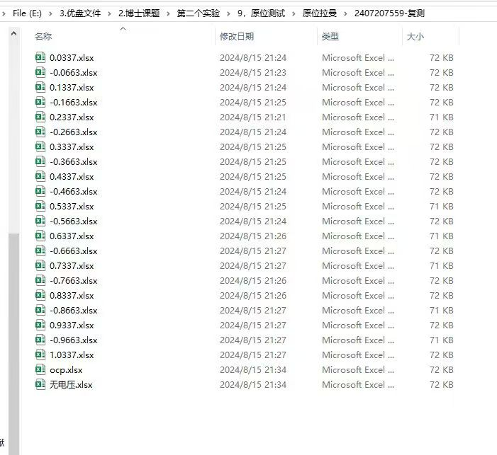

- 电催化体系参比电极和对电极分别是什么
参比电极为Hg/HgO电极，对电极位铂柱电极
- Raman扫描范围（扫描范围，建议扫主要峰的区域）
500-2000 cm⁻¹
- 激光器波长，目前可选532或者633
532 nm
- 重点关注哪些峰在原位过程中的变化，以及变化趋势是什么样的
在电化学反应过程中480，520，690处左右的变化, 峰的强度在高压下持续增加
- 电催化体系电解液什么成分，反应的气氛有无特殊要求？
电催化体系的电解液为0.1 M的KOH，要有氮气活化过程，测试中保持氧饱和状态。
- 如需我们制备电极，需要将浆料制备工艺说明，如需要的导电剂和粘结剂类型，以及活性物质、导电剂和粘结剂的比例。（如有特殊要求，需要自己提供）
需要制备电极（我是自己测试电化学的配方，如果有需要可以根据现场需求调整）：首先取5 mg催化剂于离心管中，加入的860 µL无水乙醇+100 µL水+40 µL Nafion（杜邦），然后超声1 h（中间需要用手弹匀一下样品）；然后取直径5 mm的玻碳电极打磨至氧化还原峰电位差值小于95 mV后晾干分4-5次滴上约22 µL样品，晾干超过2 h后进行使用。
- 样品Raman数据截图，主要是确认材料稳定性，是否耐激光打
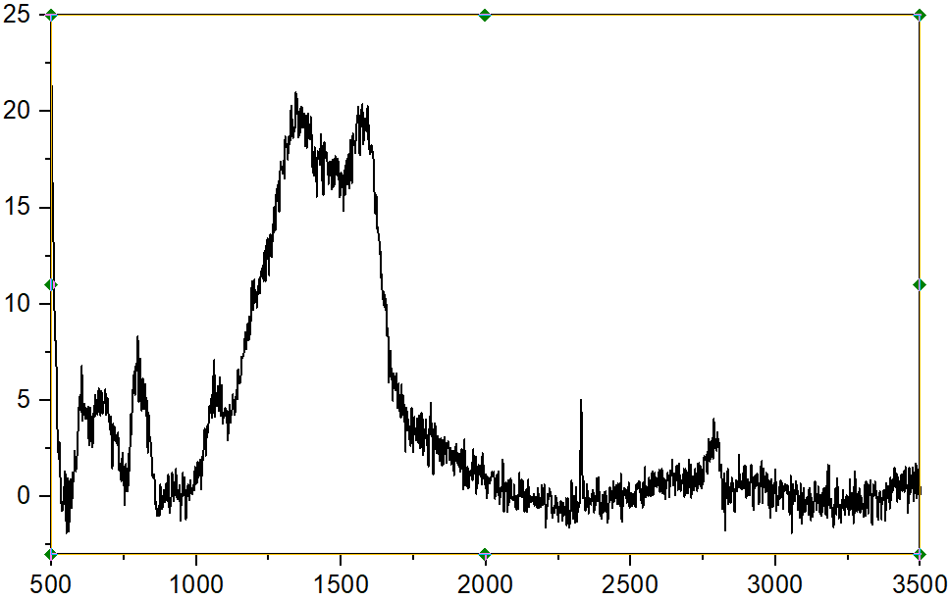
其中500-1000 cm⁻¹处和2000-3000 cm⁻¹中间处的峰主要为镜头峰，所以当时主要看的是1000-1700 cm⁻¹之间的D带和G带峰。
- 电极测试原位前是否需要活化，如果需要请提供活化条件
需要通入氮气、氧气：电化学测试过程为先在氮饱和0.1 M KOH中进行CV循环，扫描区间为-1.05~0.3 V（Hg/HgO）扫速为50 mV/s，进行约100圈的活化过程；然后在氧饱和0.1 M KOH，其他测试条件相同的情况下进行CV循环100圈，完成整个活化过程。
- 如果是采用i-t测试 确认是按照恒压不同时间采点还是变压不同电压间隔采点
采用变压不同电压间隔采点，电压间隔为0.1 V，测试范围为0.2-1.9
- 附录类似材料原位Raman数据的参考文献，可单独发群里；如果没有相关参考文献提供的，只要峰位出现变化（含微弱变化），就认为本次测试成功了。
- 如果是因为隐瞒样品信息或者自己知道本材料的注意点未列出的，概不负责的哦，望理解。

